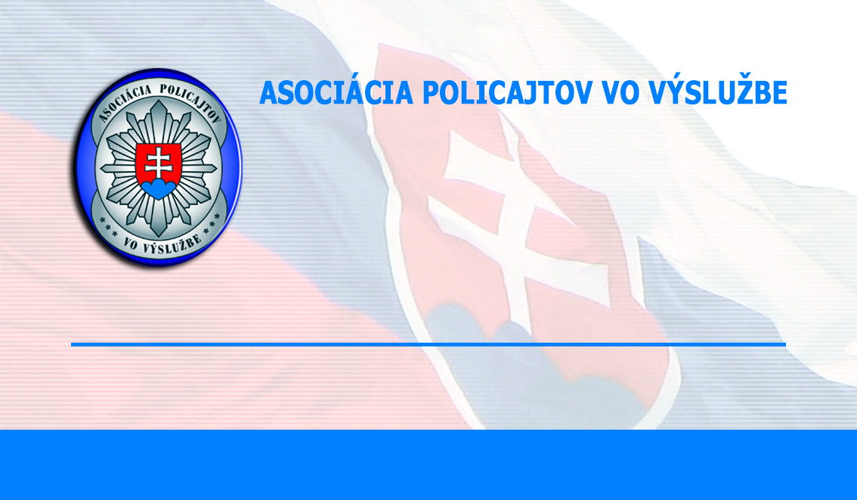
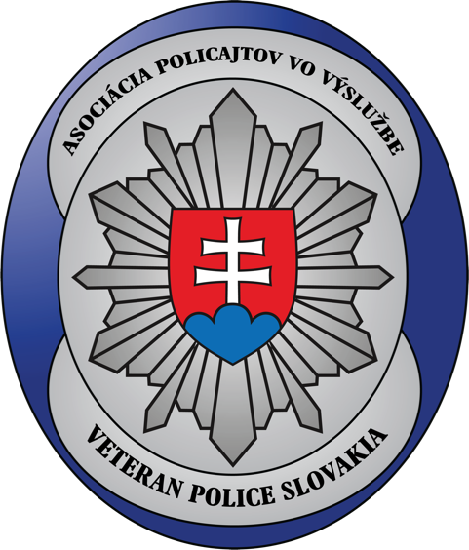
VETERAN POLICE SLOVAKIA
VETERAN POLICE SLOVAKIA

Meno Priezvisko
funkcia
mobil: +421 905 000 000 e-mail: nazov@nazov
www.asociaciapolicajtov.sk

Meno Priezvisko
funkcia
mobil: +421 905 000 000 e-mail: nazov@nazov
www.asociaciapolicajtov.sk
Meno Priezvisko
funkcia
mobil: +421 905 000 000 e-mail: nazov@nazov
www.asociaciapolicajtov.sk
Meno Priezvisko
funkcia
mobil: +421 905 000 000 e-mail: nazov@nazov
www.asociaciapolicajtov.sk
Meno Priezvisko
funkcia
mobil: +421 905 000 000 e-mail: nazov@nazov
www.asociaciapolicajtov.sk
Meno Priezvisko
funkcia
mobil: +421 905 000 000 e-mail: nazov@nazov
www.asociaciapolicajtov.sk
Meno Priezvisko
funkcia
mobil: +421 905 000 000 e-mail: nazov@nazov
www.asociaciapolicajtov.sk
Meno Priezvisko
funkcia
mobil: +421 905 000 000 e-mail: nazov@nazov
www.asociaciapolicajtov.sk
Meno Priezvisko
funkcia
mobil: +421 905 000 000 e-mail: nazov@nazov
www.asociaciapolicajtov.sk
Meno Priezvisko
funkcia
mobil: +421 905 000 000 e-mail: nazov@nazov
www.asociaciapolicajtov.sk
VETERAN POLICE SLOVAKIA
VETERAN POLICE SLOVAKIA
VETERAN POLICE SLOVAKIA
VETERAN POLICE SLOVAKIA
VETERAN POLICE SLOVAKIA
VETERAN POLICE SLOVAKIA
VETERAN POLICE SLOVAKIA
VETERAN POLICE SLOVAKIA

